25.5.2022

Манатов Рамазан Русланович

[название организации]

Лабораторная работа 12

Цель работы:Изучить основы программирования в оболочке ОС UNIX. Научиться писать более сложные командные файлы с использованием логических управляющих конструкций и циклов.

1) Написал командный файл, реализующий упрощённый механизм семафоров. Командный файл должен в течение некоторого времени t1 дожидаться освобождения ресурса, выдавая об этом сообщение, а дождавшись его освобождения, использовать его в течение некоторого времени t2<>t1, также выдавая информацию о том, что ресурс используется соответствующим командным файлом (процессом).

Для данной задачи создаим файл sem.sh и напишем соответствующий скрипт (рис 1)

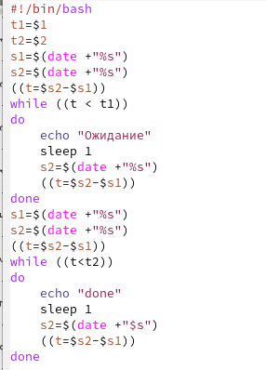

Рисунок

Далее я проверил работу написанного скрипта предварительно добавив право на выполнение файла (рис2)

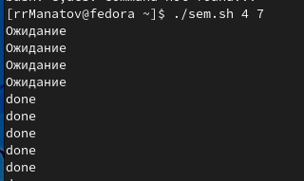

Рис 2 код работает корректно

После этого я изменил скрипт так чтобы его можно было выполнять в нескольких терминал и проверил его работу (рис3) (рис4)

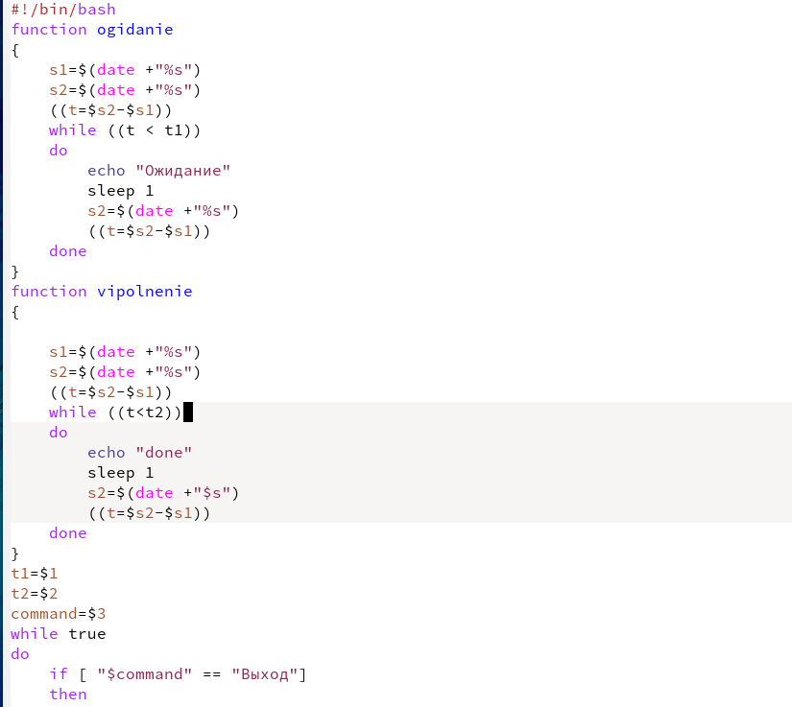

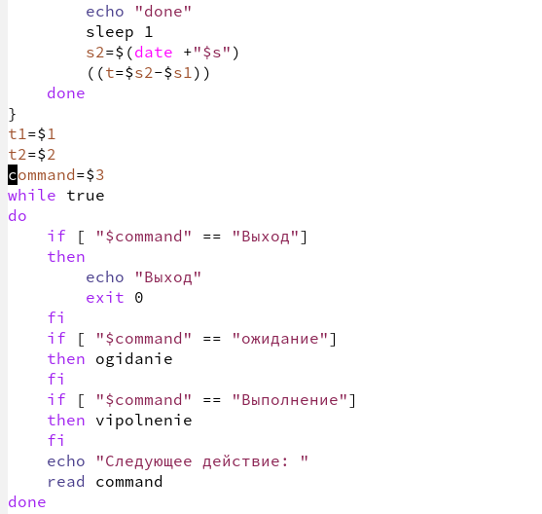

Рисунок исправленный код





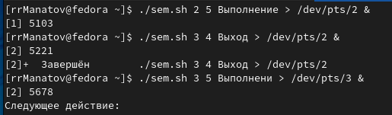

Рисунок Проверка работы кода

2) . Реализуем команду man с помощью командного файла. Изучите содержимое каталога /usr/share/man/man1. В нем находятся архивы текстовых файлов, содержащих справку по большинству установленных в системе программ и команд. Каждый архив можно открыть командой less сразу же просмотрев содержимое справки. Командный файл должен получать в виде аргумента командной строки название команды и в виде результата выдавать справку об этой команде или сообщение об отсутствии справки, если соответствующего файла нет в каталоге man1. (рис4) (рис5)

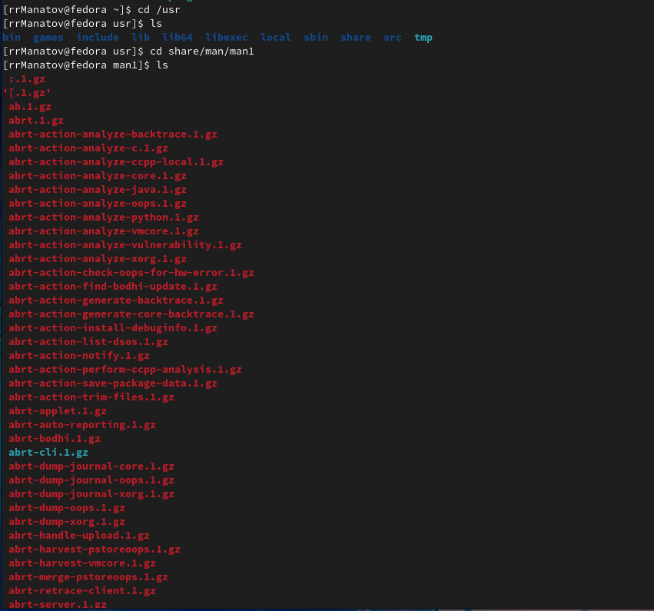

Рисунок

Для данной задачи я создал файл man.h и написал код

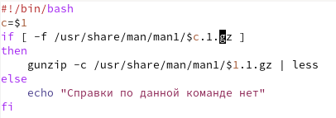

Рисунок

Далее я проверил работу написанного скрипта и предварительно добавил право на выполнение файла (рис6) (рис7) (рис8)



Рисунок

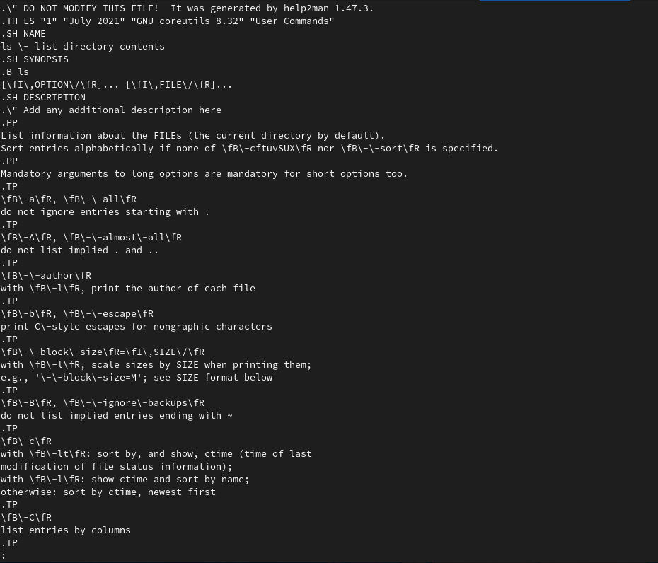

Рисунок

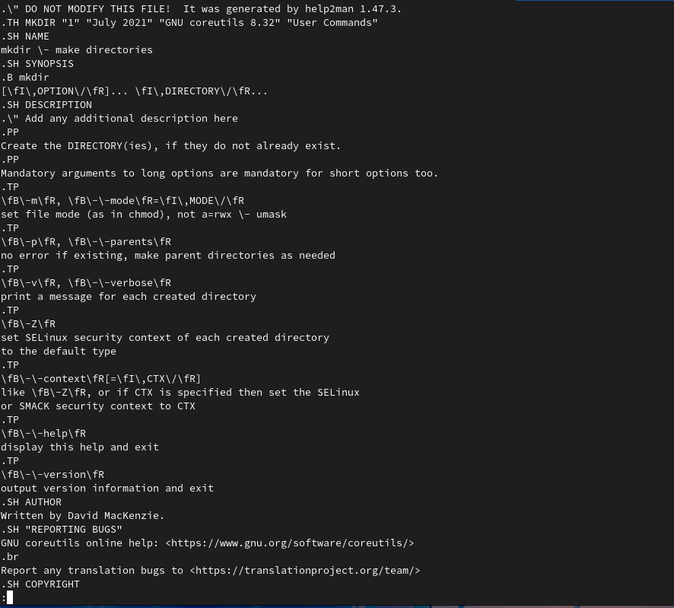

Рисунок

3) Используя встроенную переменную $RANDOM, напишем командный файл, генерирующий случайную последовательность букв латинского алфавита.

Для данной записи я создал файл random.sh и написал код рис(9)

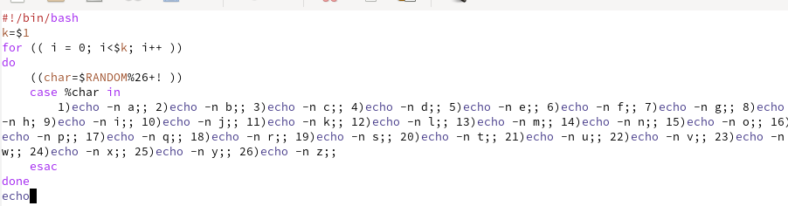

Рисунок код программы

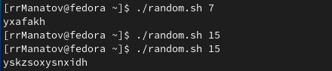

Рисунок код работает корректно

Вывод: : В ходе выполнения данной лабораторной работы я изучил основы программирования в оболочке ОС UNIX, а также научился писать более сложные командные файлы с использованием логических управляющих конструкций и циклов.

Контрольные вопросы:

1) while [$1 != "exit"] В данной строчке допущены следующие ошибки: • не хватает пробелов после первой скобки [ и перед второй скобкой ] • выражение $1 необходимо взять в “”, потому что эта переменная может содержать пробелы Таким образом, правильный вариант должен выглядеть так: while [ “$1” != "exit" ]

2) Чтобы объединить несколько строк в одну, можно воспользоваться несколькими способами: • Первый: VAR1="Hello," VAR2=" World" VAR3="$VAR1$VAR2" echo "$VAR3" Результат: Hello, World • Второй: VAR1="Hello, " VAR1+=" World" echo "$VAR1" Результат: Hello, World 3) Команда seq в Linux используется для генерации чисел от ПЕРВОГО до ПОСЛЕДНЕГО шага INCREMENT.

3) Команда seq в Linux используется для генерации чисел от ПЕРВОГО до ПОСЛЕДНЕГО шага INCREMENT. Параметры: • seq LAST: если задан только один аргумент, он создает числа от 1 до LAST с шагом шага, равным 1. Если LAST меньше 1, значение is не выдает. • seq FIRST LAST: когда заданы два аргумента, он генерирует числа от FIRST до LAST с шагом 1, равным 1. Если LAST меньше FIRST, он не выдает никаких выходных данных. • seq FIRST INCREMENT LAST: когда заданы три аргумента, он генерирует числа от FIRST до LAST на шаге INCREMENT . Если LAST меньше, чем FIRST, он не производит вывод. • seq -f «FORMAT» FIRST INCREMENT LAST: эта команда используется для генерации последовательности в форматированном виде. FIRST и INCREMENT являются необязательными. • seq -s «STRING» ПЕРВЫЙ ВКЛЮЧЕНО: Эта команда используется для STRING для разделения чисел. По умолчанию это значение равно /n. FIRST и INCREMENT являются необязательными. • seq -w FIRST INCREMENT LAST: эта команда используется для выравнивания ширины путем заполнения начальными нулями. FIRST и INCREMENT являются необязательными. 4) Результатом данного выражения $((10/3)) будет 3, потому что это целочисленное деление без остатка.

5) Отличия командной оболочки zsh от bash: • В zsh более быстрое автодополнение для cd с помощью Тab • В zsh существует калькулятор zcalc, способный выполнять вычисления внутри терминала • В zsh поддерживаются числа с плавающей запятой • В zsh поддерживаются структуры данных «хэш» • В zsh поддерживается раскрытие полного пути на основе неполных данных • В zsh поддерживается замена части пути • В zsh есть возможность отображать разделенный экран, такой же как разделенный экран vim

6) for ((a=1; a <= LIMIT; a++)) синтаксис данной конструкции верен, потому что, используя двойные круглые скобки, можно не писать $ перед переменными (). 7) Преимущества скриптового языка bash: • Один из самых распространенных и ставится по умолчанию в большинстве дистрибутивах Linux, MacOS • Удобное перенаправление ввода/вывода • Большое количество команд для работы с файловыми системами Linux • Можно писать собственные скрипты, упрощающие работу в Linux Недостатки скриптового языка bash: • Дополнительные библиотеки других языков позволяют выполнить больше действий • Bash не является языков общего назначения • Утилиты, при выполнении скрипта, запускают свои процессы, которые, в свою очередь, отражаются на быстроте выполнения этого скрипта • Скрипты, написанные на bash, нельзя запустить на других операционных системах без дополнительных действий